**3.3. ПУНКТ №3**

Выбрать закон управления угловой скорости крена с учётом динамики плоского движения.

Составим уравнение объекта и наблюдателя:

$\dot{x}=A∙X+B∙u$;

$\hat{\dot{x}}=An∙\hat{Xn}+Bn∙U+L\left(y-Cn∙\hat{Xn}\right)$;

$$u=-K∙\hat{X}+g_{0}$$

Матрица А8 для полной системы, включающая коэффициенты системы и их оценки имеет вид:

$$A8=\left(\begin{matrix}\begin{matrix}{\dot{ω}}_{y} \\ \dot{β} \\ \begin{matrix}\dot{δ_{н}} \\ \begin{matrix}\hat{{\dot{ω}}_{y}} \\ \hat{\begin{matrix}\dot{β} \\ \hat{\dot{δ_{н}}}\end{matrix}}\end{matrix}\end{matrix}\end{matrix} \\ {\dot{ω}}_{x} \\ \dot{δ_{э}}\end{matrix}\right)$$

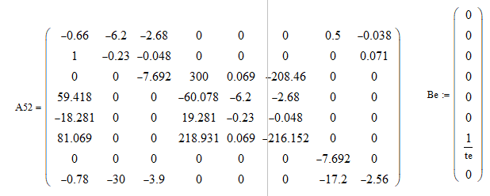

Выполняем управление угловой скорости крена $ω_{x}$ с помощью отклонения элеронов $δ_{н}$, используя матрицу передачи управления по каналу элеронов Be.

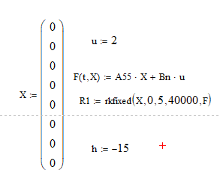

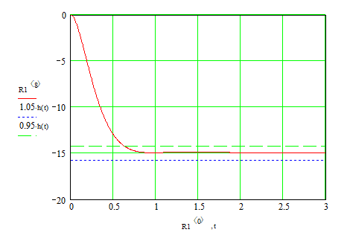

Рисунок 9. – График переходного процесса изменения угловой скорости крена без обратной связи

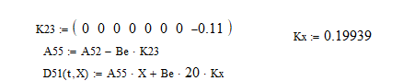

Время переходного процесса составляет 0,7 секунд, таким образом, для соблюдения заданных технических требований всё подходит.

Такой результат достигнут за счет введения коэффициента К23, который обеспечивает время переходного процесса равное 1 секунде и $σ=5 \%$. Таким образом, введение положительной обратной связи с коэффициентом K23 позволяет выполнить заданное требование к системе.

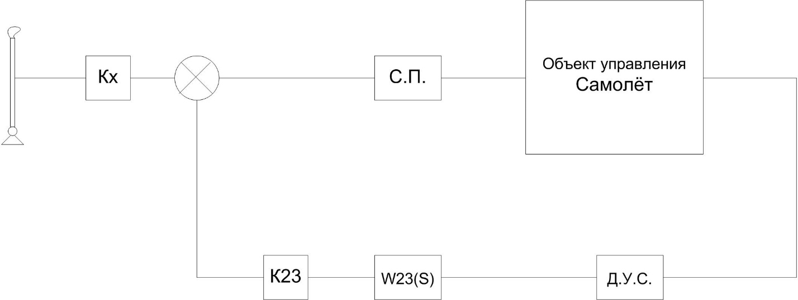

$$ω_{x}$$

$$δ_{э}$$

Рисунок 10. – Структурная схема управления угловой скоростью крена с добавлением положительной обратной связи

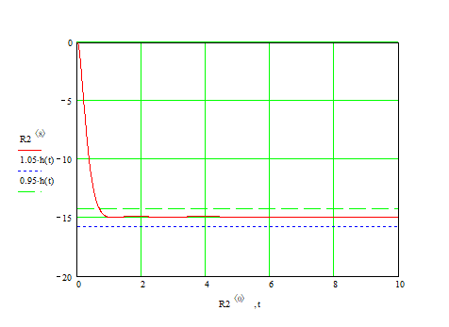

Рисунок 11. - График переходного процесса изменения угловой скорости крена при отклонении $δ_{н}$ с добавлением положительной обратной связи

Коэффициент K23 обеспечивает время переходного процесса равное 1 секунде и $σ=5 \%$. Таким образом, введение положительной обратной связи с коэффициентом K23 позволило выполнить заданное требование к системе.

Ниже приведены графики переходных процессов для координат $ω_{y}$ и $β$ при управлении по каналу направления.

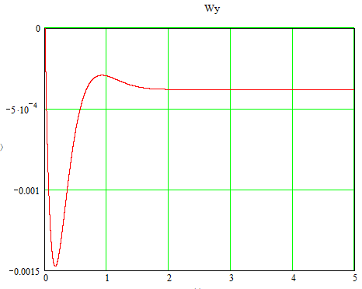

Рисунок 12. – График переходного процесса управления самолётом по $ω_{y}$ при отклонении $δ_{н}$

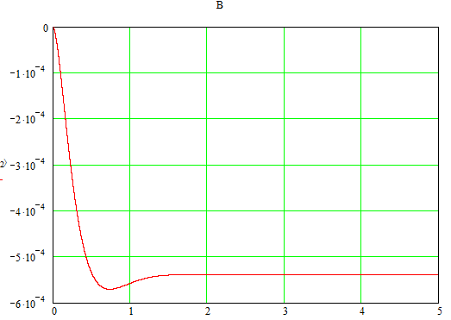

Рисунок 13. – График переходного процесса управления самолётом по $β$ при отклонении $δ_{н}$